Приложение 1 к постановлению администрации Иркутского районного муниципального образования
от«___»_________2025г №______

Схема границ публичного сервитута

Общая площадь испрашиваемого публичного сервитута - 315 кв.м.
Публичный сервитут испрашивается в отношении земель, государственная собственность на который не разграничена - 315 кв.м.
Обозначение характерных точек границ | Координаты
Обозначение характерных точек границ | X | Y
1 | 406364.23 | 3344577.40
2 | 406355.90 | 3344596.06
3 | 406335.28 | 3344639.12
4 | 406331.50 | 3344636.59
5 | 406360.28 | 3344575.44
1 | 406364.23 | 3344577.40
Площадь | Цель установления публичного сервитута
315 кв.м. | Строительство объекта электросетевого хозяйства "ВЛ 0,4 кВ от КТП №1-1791 в с.Хомутово" (ТР 5707/24), необходимого для подключения (технологического присоединения) к сетям инженерно-технического обеспечения

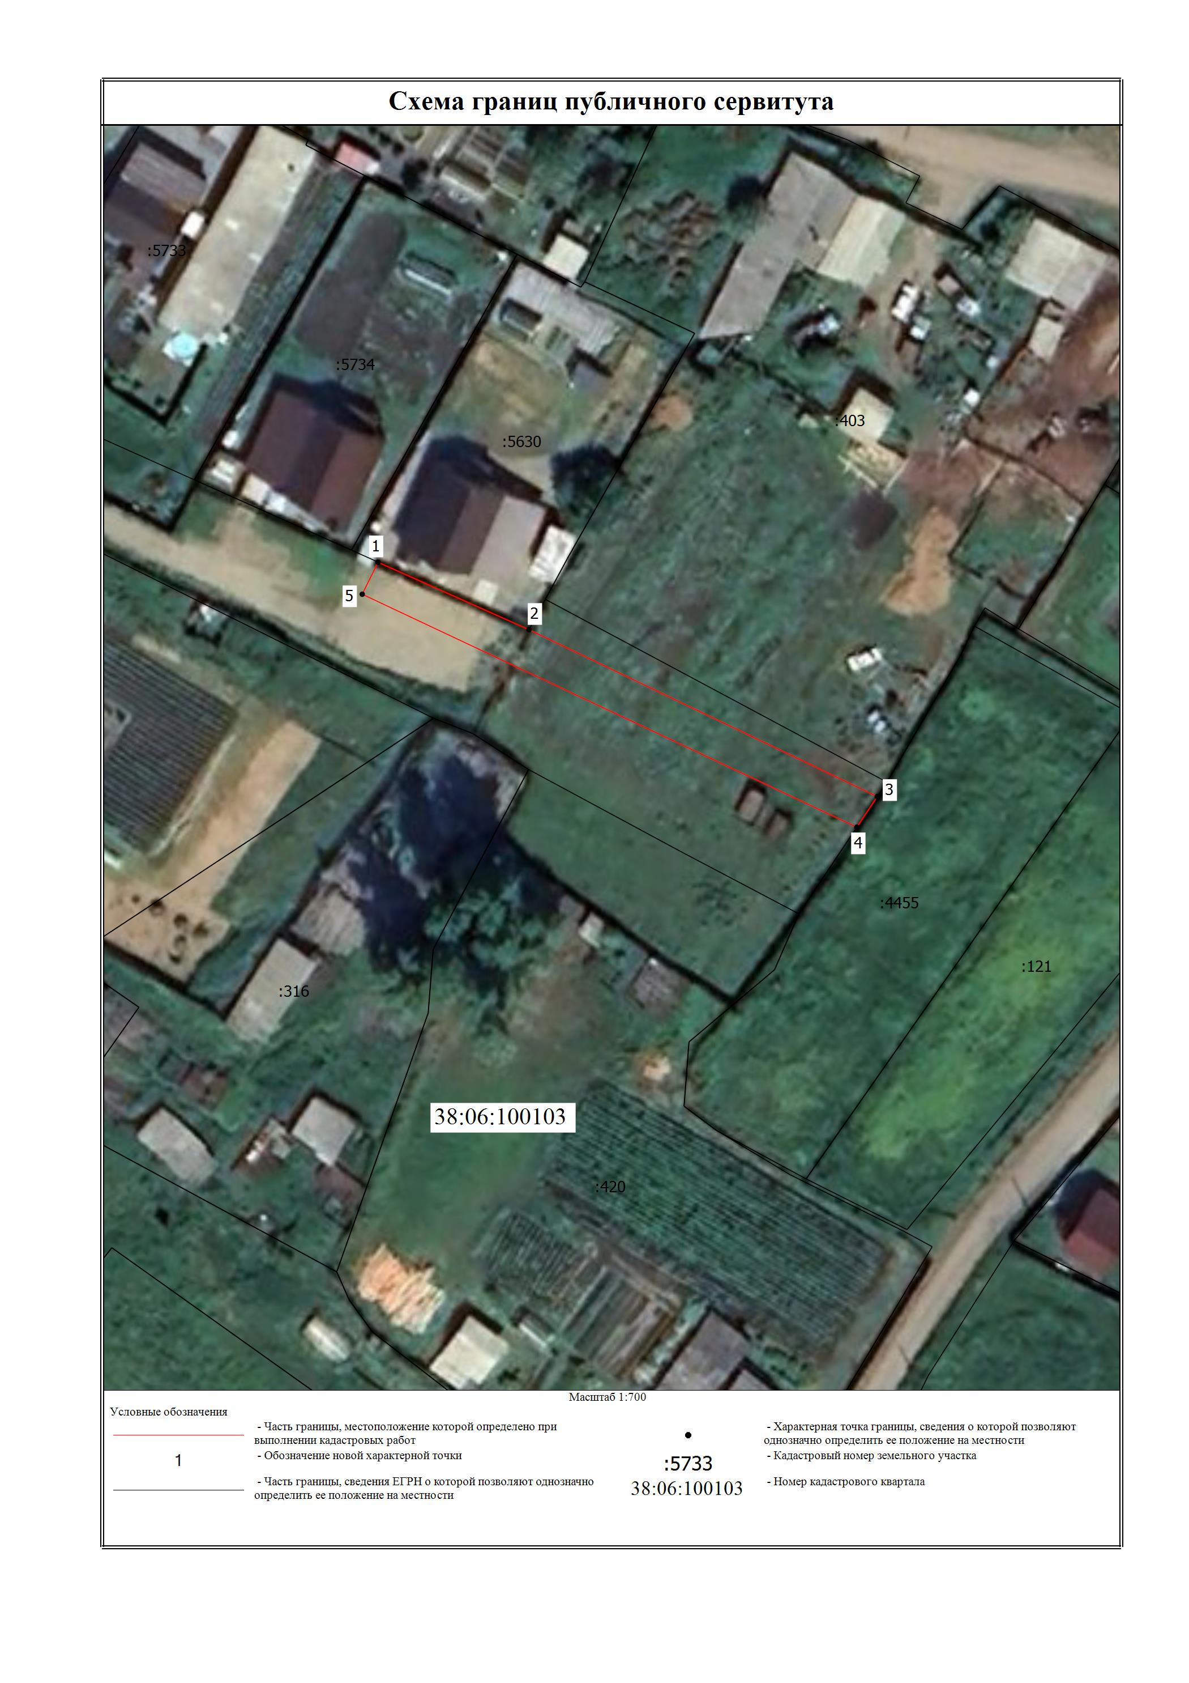
Заместитель Мэра по жизнеобеспечению Ю.Р. Витер

